 |   ISTITUTO DI ISTRUZIONE SECONDARIA “DANIELE CRESPI”  Liceo Internazionale Classico e Linguistico VAPC02701R  Liceo delle Scienze Umane VAPM027011  Via G. Carducci 4 – 21052 BUSTO ARSIZIO (VA)  www.liceocrespi.it-Tel. 0331 633256 - Fax 0331 674770 - E-mail: lccrespi@tin.it  C.F. 81009350125 – Cod.Min. VAIS02700D | 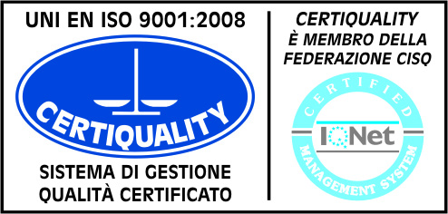  CertINT® 2012

Circ. n. 230 Busto Arsizio, 11 dicembre 2013
WEB
Ai genitori degli alunni della classe 3DL

OGGETTO: Pattinaggio di ghiaccio al Palasesto di Sesto S. Giovanni

Il giorno 07.01.2014 la classe 3DL si recherà a Sesto S. Giovanni per una lezione di pattinaggio su ghiaccio con lo scopo di valorizzare il linguaggio non verbale nell’interazione singolo/gruppo e sviluppare capacità di equilibrio, coordinazione e percezione spazio temporale.

La partenza avverrà alle ore 8.00 dal P.le Vittorio Emanuele e il rientro è previsto per le ore 13.45 allo stesso piazzale.
Il costo della pista di pattinaggio è di € 13,00 a carico di ogni alunno da consegnare al Prof. Sardella.
La classe dovrà versare l’importo di € 275,00 sul ccp intestato all’Istituto n. 17795212 (per il costo del trasporto in bus) entro il 17.12.2014 e consegnare il bollettino in segreteria entro il 18.12.2014.

La classe sarà accompagnata dai docenti Sardella, Paganini.

AUTORIZZAZIONI FIRMATE DA UN GENITORE DOVRANNO ESSERE RESTITUITE IN SEGRETERIA TUTTE INSIEME ENTRO IL 18.12.2013 CONTESTUALMENTE AL BOLLETTINO DI VERSAMENTO.

IL DIRIGENTE SCOLASTICO
(Prof.ssa Cristina Boracchi)

------------------------------------------------------------------------------------------------------------------------
(da rendere in segreteria entro il 18.12.2013)

Il /la sottoscritto/a _______________________________________________________________
Genitore dell’alunno/a _____________________________________ Classe ________________

AUTORIZZA
Il proprio figlio/a a partecipare all’ uscita didattica a Sesto S. Giovanni come da circ. n. ….. del 11.12.2013

Firma______________________________________

